**ELIMINAR Y RECUPERAR EL INICIO DE WINDOWS 7 SISTEMA**

**PRIMERA ACCIÓN: CORROMPER EL SISTEMA INIT**

**1. Fui al Administrador de discos y asigné la letra Z a la partición de arranque (la de 100 MB uno).**

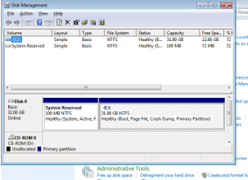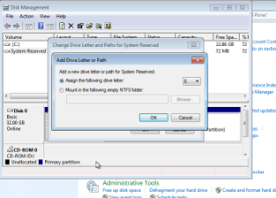

**2. Fui a "Opciones de carpeta" -> "Ver" y marqué las opciones para "Mostrar archivos ocultos y carpetas" y desmarcó la opción "Ocultar archivos protegidos del sistema operativo".**

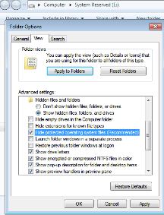

**3. Una vez hecho esto, podrá ver el archivo "BOOTMGR" en el arranque (este archivo reemplaza a "ntldr" en Windows Vista y Windows 7, que se utilizaba en versiones anteriores de Windows).**

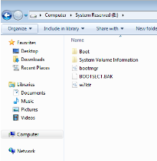

**4. Una vez que lo localizas, el sistema no te permite borrarlo ni eliminarlo hasta que cambies su propiedades. Debe cambiar la propiedad de "sistema" a "su nombre de usuario o administrador" y concédete todos los permisos. Una vez que hagas esto, podrás eliminarlo.**

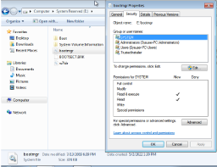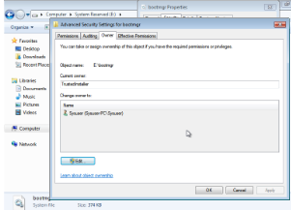

**a) Primero necesitas cambiar el propietario de "BootMgr" archivo: Propiedades del archivo y luego botón “Avanzado”**

**b) Ahora, en la pestaña "propietario", haga clic en editar para cambiar el propietario**

**del archivo BootMgr (SysUser, en mi caso)**

**c) Ahora necesitas “aceptar” en todas las ventanas e ingresar nuevamente en Propiedades para el archivo BootMgr. Dar control total a su usuario administrador.**

**d) Ahora puede eliminar el archivo BootMgr y la lista de los archivos serán como se muestra.**

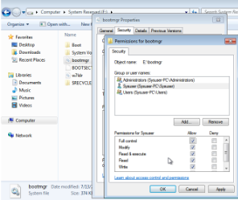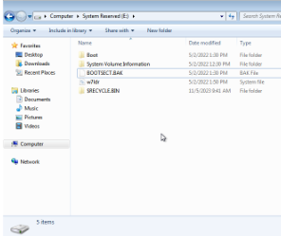

**5. Después de hacer esto, reinicié el sistema y ya no pudo iniciarse. Recibí el**

**mensaje: "Falta BOOTMGR". Quizás su máquina no le muestre ningún mensaje.**

**SEGUNDA PARTE: ARREGLAR EL SISTEMA**

**5. Entonces, decidí que, dado que había dañado el arranque al eliminar el archivo "bootmgr" del boot, podría copiar ese archivo desde el CD de instalación/reparación al disco duro. Y lo hice solo eso.**

**Ingresé nuevamente al "Símbolo del sistema" y tuve que determinar qué letras estaban asignadas al CD de reparación y al disco duro. Para hacer esto, escribí "bloc de notas" y cuando lo abrí, vi el "sistema" en la columna de la derecha. Hice clic en el icono y pude ver las particiones del sistema.**

**La unidad de CD/DVD (donde estaba funcionando el disco de reparación) era la letra E: y la partición de arranque (reconocido por su tamaño de 100 MB) se le asignó la letra C:**

**9. Ingresé E: (Debes cambiar la letra por la asignada a tu unidad de CD)**

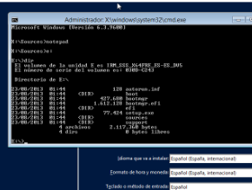

**Y escribe los comandos:**

**copy bootmgr c:\ →** (copie el archivo bootmgr del CD de Windows a la unidad C)

**c: →** (ingrese a la partición 'c')

**attrib bootmgr +s +h +r →** (para proteger nuevamente el archivo de inicio)

**bootrec /rebuildbcd →** (para volver a crear el administrador de arranque de Windows)

**bootrec /fixmbr →**(escribir información en mbr)

**bootrec /fixboot →** (actualización)

**exit**

* **Y por último haga clic para cerrar la instalación de Windows y en el próximo reinicio no escriba nada... su sistema está fijado:**

**COMANDOS**

* f: Situarnos en la unidad asignada al CD-ROM
* copy bootmgr c:\ Copiamos el archivo bootmgr al disco C
* En caso de que en este paso nos diga que no podemos sobreescribir, hacemos los siguiente:
* C:
* attrib bootmgr -r
* Luego volvemos a la unidad F, y hacemos el comando copy de arriba.
* c: Situarnos en la unidad C
* attrib bootmgr +s +h +r Modificar los permisos del archivo bootmgr (system, hidden,read-only)
* bootrec /rebuildbcd
* bootrec /fixmbr
* bootrec /fixboot
* exit